DESARROLLO DE INTERFACES DAM2

Práctica 6 UT4

Generación de Informes Dinámicos con JasperStudio

1. Creación de la Base de Datos

1.1 Acceso a MySQL Shell
- Abrir MySQL.
- Conectarse al servidor local.

1.2 Creación de la base de datos
CREATE DATABASE practica_informes;
USE practica_informes;
- Se crea la base de datos practica_informes.
- Se selecciona para trabajar sobre ella.

1.3 Creación de la tabla empleados
CREATE TABLE empleados (
id INT AUTO_INCREMENT PRIMARY KEY,
nombre VARCHAR(50) NOT NULL,
apellido VARCHAR(50) NOT NULL,
puesto VARCHAR(50) NOT NULL,
salario DECIMAL(10, 2) NOT NULL,
fecha_ingreso DATE NOT NULL
);
- Se define la estructura de la tabla.
- Clave primaria autoincremental.
Palabras clave:
- AUTO_INCREMENT
- PRIMARY KEY
- DECIMAL
- DATE
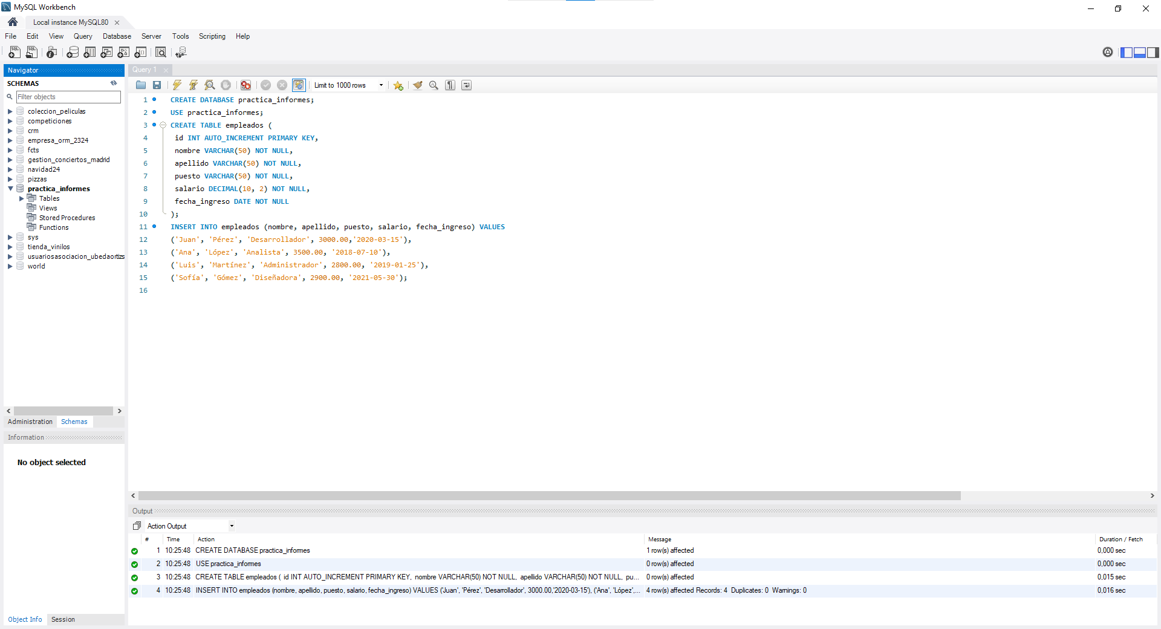

1.4 Inserción de datos
INSERT INTO empleados (nombre, apellido, puesto, salario, fecha_ingreso) VALUES
('Juan', 'Pérez', 'Desarrollador', 3000.00, '2020-03-15'),
('Ana', 'López', 'Analista', 3500.00, '2018-07-10'),
('Luis', 'Martínez', 'Administrador', 2800.00, '2019-01-25'),
('Sofía', 'Gómez', 'Diseñadora', 2900.00, '2021-05-30');
- Se insertan registros de prueba.
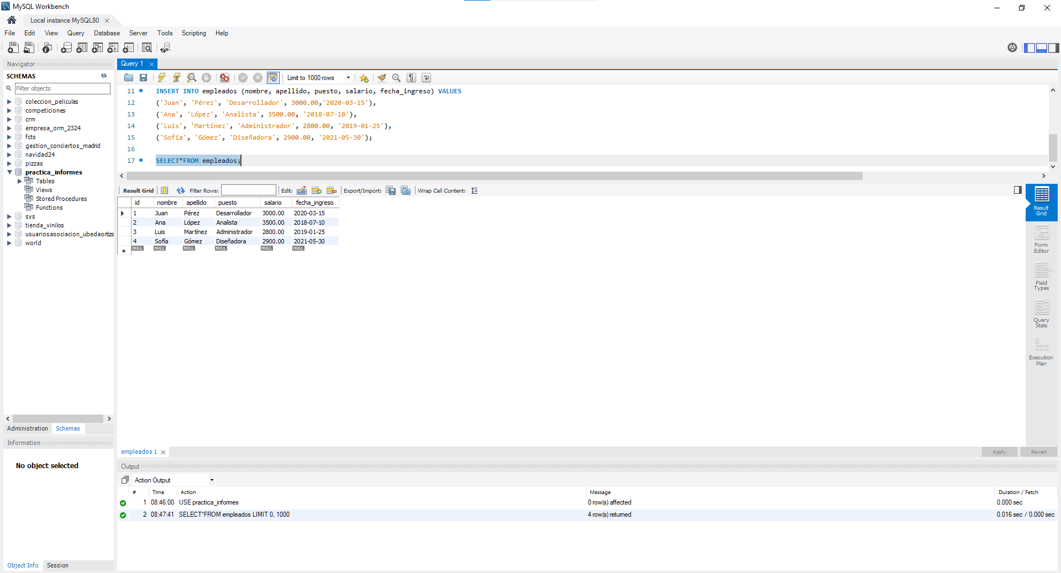

2. Creación del Informe en Jaspersoft Studio

2.1 Creación del proyecto
- Abrir Jaspersoft Studio.
- File → New → JasperReports Project.
- Nombre del proyecto: practica_informes.
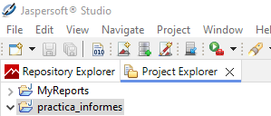

2.2 Configuración del Data Adapter
- Repository Explorer → Data Adapters → Create Data Adapter.
- Tipo: Database JDBC Connection.
Configuración:
- JDBC URL: jdbc:mysql://localhost:3306/practica_informes
- Driver: com.mysql.cj.jdbc.Driver
- Usuario: root
- Contraseña: configurada en MySQL
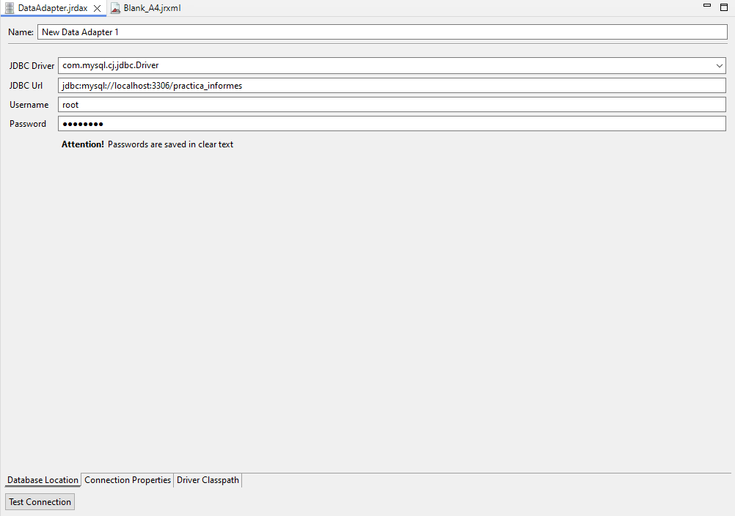

2.3 Añadir Driver JDBC
- Descargar MySQL Connector/J.
- Añadir el .jar a Jaspersoft Studio.

3. Creación del Informe

3.1 Nuevo informe
- File → New → Jasper Report.
- Plantilla: Blank A4.
- Nombre: empleados_report.jrxml.
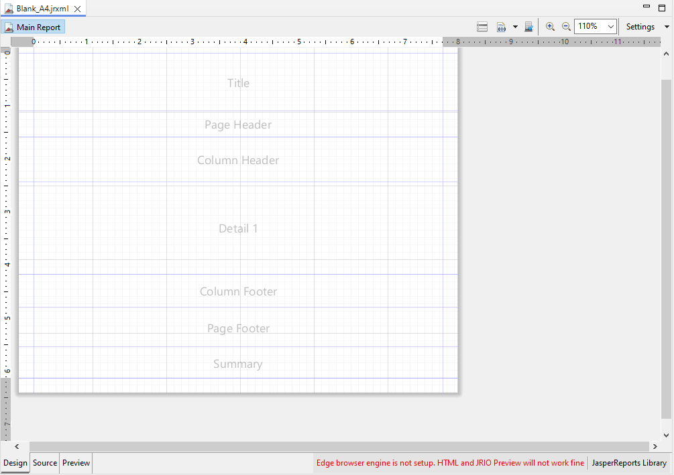

3.2 Consulta SQL
SELECT * FROM empleados GROUP BY id;
- Se obtienen los datos de empleados.
Campos añadidos:
- nombre
- apellido
- puesto
- salario
- fecha_ingreso

3.3 Diseño del informe
- Title: Título del informe.
- Column Header: nombres de columnas.
- Detail: campos dinámicos.
Buenas prácticas:
- Alineación correcta.
- Formato de moneda.
- Formato de fecha.
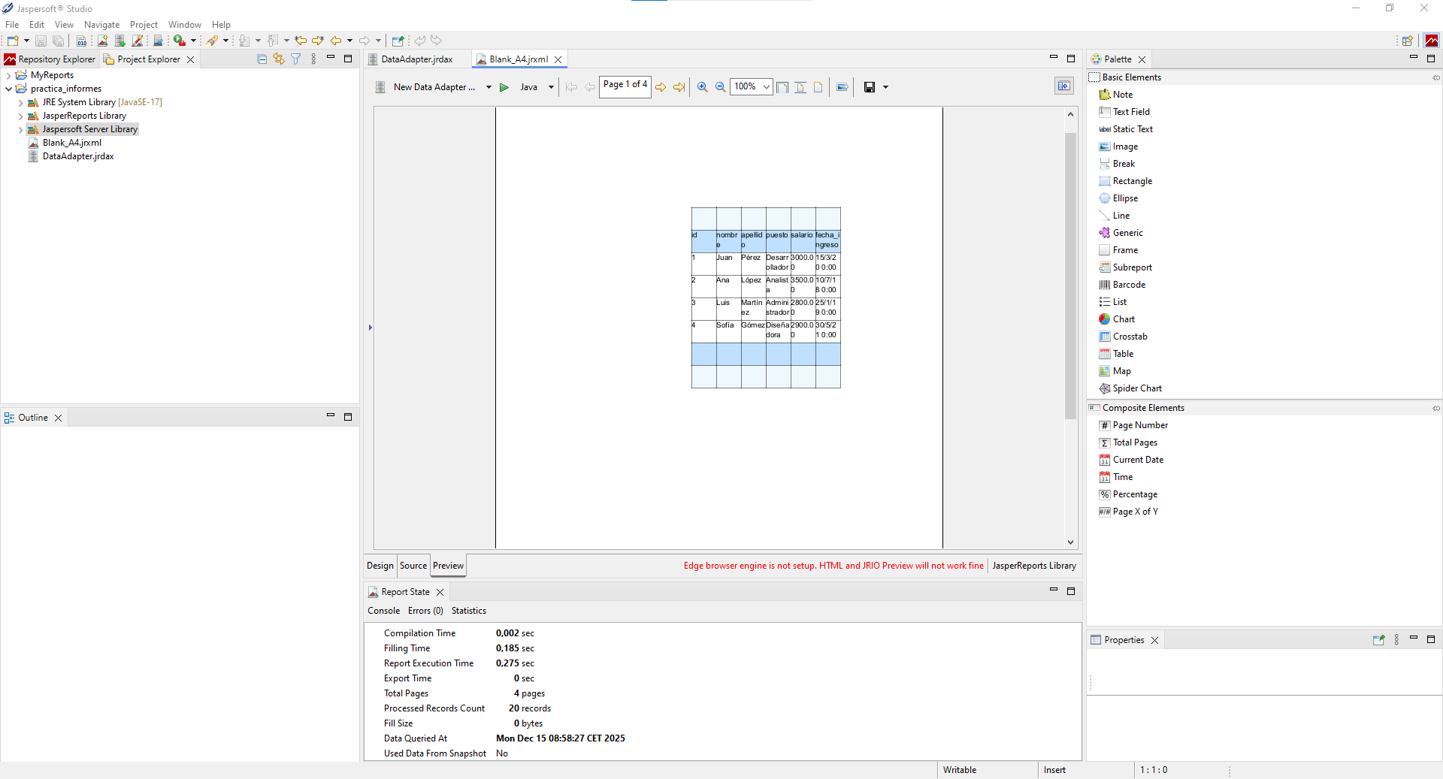

4. Exportación del Informe
- Guardar el archivo .jrxml.
- Compilar → generar .jasper.
Captura 11: Informe compilado.

4.1 Ubicación del archivo
- El archivo .jasper se guarda en:
  - target/classes
  - o src/main/resources
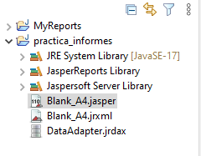

5. Integración del Informe en Java

5.1 Proyecto Java con Maven
- Crear proyecto Java.
- Usar Maven.
Dependencias:
- MySQL Connector/J
- JasperReports
Captura 13: pom.xml configurado.

5.2 Código Java
- Clase: InformeEmpleados.
- Funcionalidades:
  - Conexión JDBC.
  - Carga del informe.
  - Visualización.
  - Exportación a PDF.
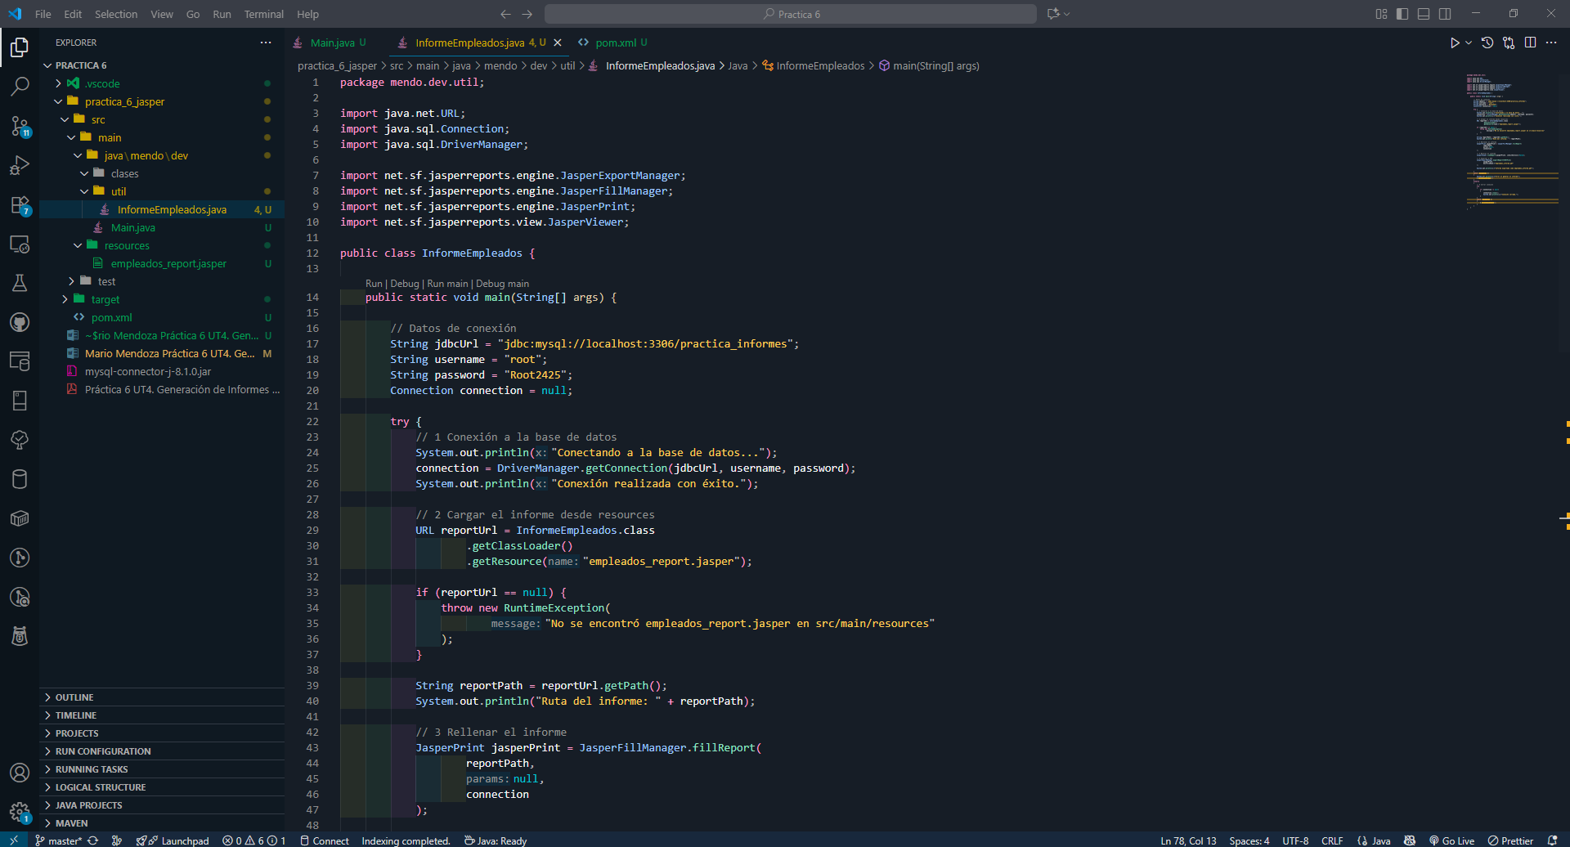

5.3 Ejecución
- Verificar que empleados_report.jasper esté en src/main/resources.
- Ejecutar la aplicación.
Resultado:
- Informe mostrado.
- PDF generado.
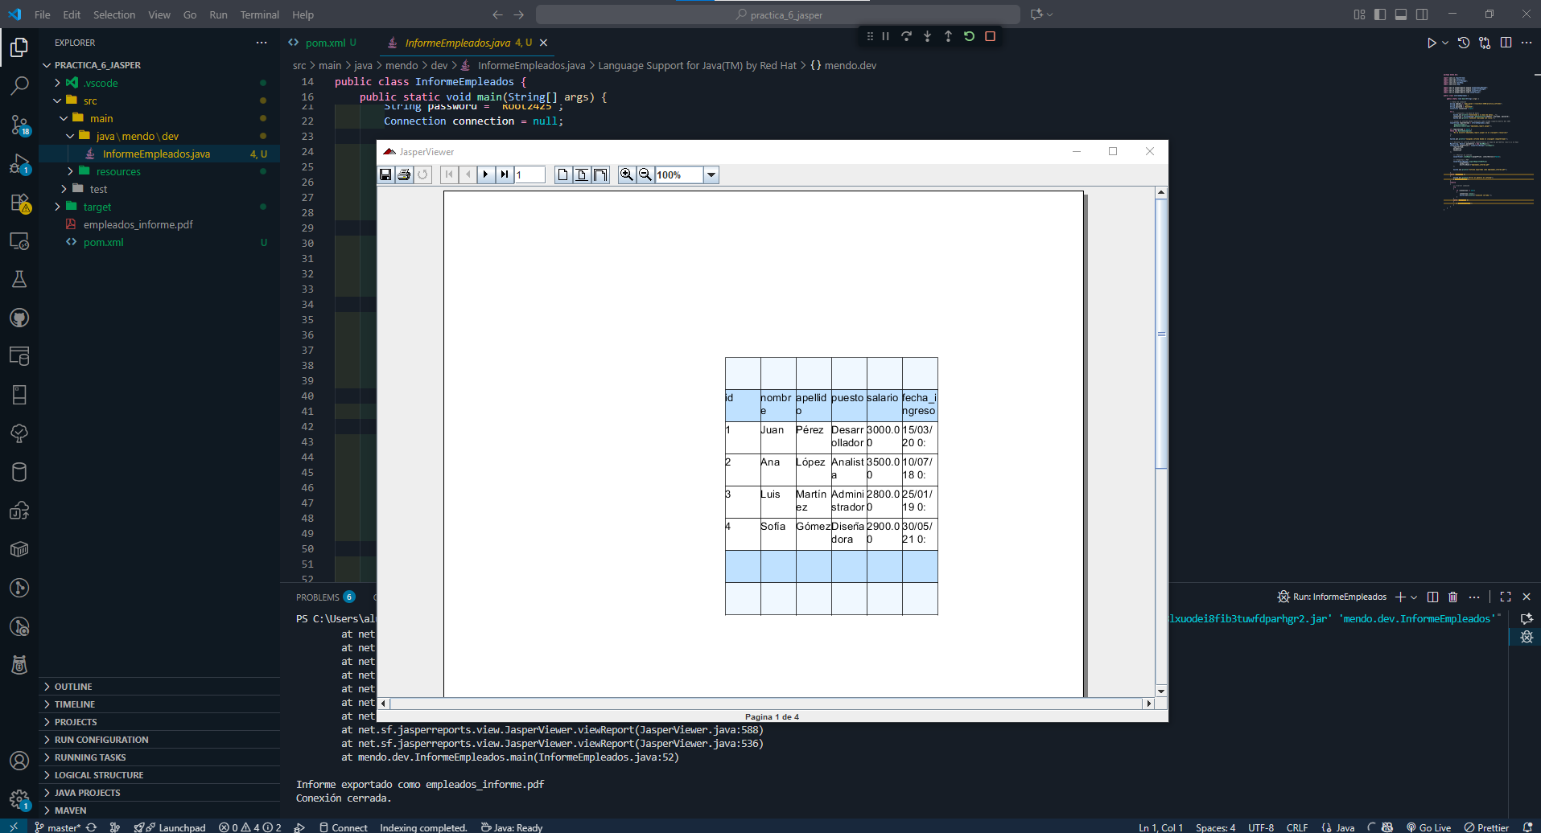

6. Ejercicios Propuestos

6.1 Extensión de la Base de Datos
- Añadir más empleados.
- Crear tabla departamentos.
- Relación empleado-departamento.
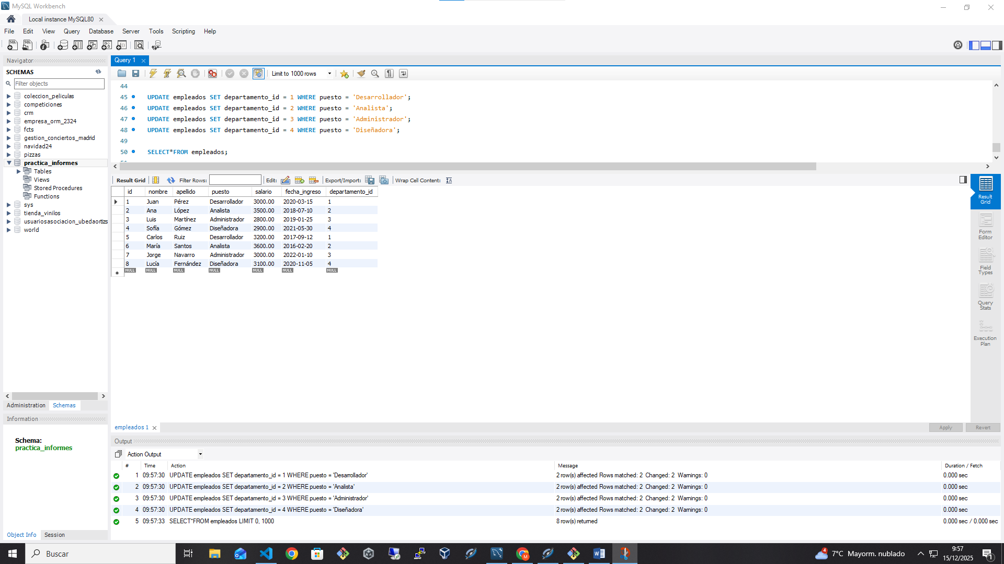

6.2 Personalización del Informe
- Ordenación por puesto.
- Gráfico de barras:
  - Salario promedio por puesto.

6.3 Nuevo Informe
- Informe combinado:
  - Empleados
  - Departamentos

